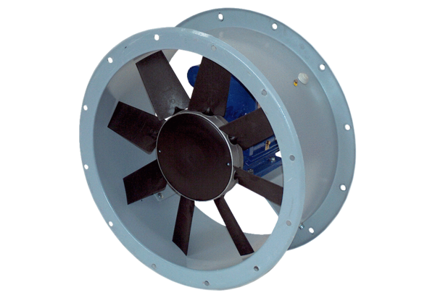Ventilateur hélicoïde pour gaine ronde DAR 80/8 0,55Unité de conditionnement : 1 pièceGamme: C
Numéro de référence : 0073.0148Fabricant : MAICO

